🟣 1. DOSIER EUCARÍSTICO COMPLETO

Misa con niños y familias (homilía dialogada)

V Domingo de Cuaresma – Ciclo A
22 de marzo de 2026
Evangelio: La resurrección de Lázaro (Jn 11,1-45)

🧩 TEMA
💊 5º Ingrediente: LAS VITAMINAS DE LA VIDA
“Jesús, mi vida y mi fuerza”

🔹 MONICIÓN DE ENTRADA
Queridos niños y familias:
Seguimos en Cuaresma. Ya casi estamos llegando al final del camino.
Hoy Jesús nos regala un nuevo ingrediente para nuestra vida:
💊 las vitaminas.
Las vitaminas nos dan fuerza para vivir.
Y hoy descubriremos que Jesús es la vida que nos levanta por dentro.
Comenzamos esta Eucaristía pidiéndole que nos llene de su fuerza.

🎤 HOMILÍA DIALOGADA (6–7 minutos)

🎬 ENTRADA IMPACTANTE
(Sacerdote muestra pastilla imaginaria)
Una pregunta…
¿Para qué sirven las vitaminas?
(Dejar responder)
Para tener fuerza, para crecer, para no enfermarnos.
(Pausa)
¿Y qué pasa si no tomamos lo que nos da vida?
Nos cansamos…
nos quedamos sin fuerzas…

💡 IDEA 1

A veces estamos “sin fuerzas por dentro”
En el Evangelio aparece Lázaro.
Está enfermo…
y muere.
Sus hermanas están muy tristes.
Todo parece terminado.
(Pausa)
A veces a nosotros nos pasa algo parecido:
cuando estamos desanimados,
cuando nos enfadamos mucho,
cuando nos sentimos solos…
Es como si por dentro estuviéramos “apagados”.

💡 IDEA 2

Jesús es la Vida
Jesús llega y dice algo impresionante:
✨ “Yo soy la resurrección y la vida.”
Y luego grita:
👉 “¡Lázaro, sal fuera!”
Y Lázaro… sale.
¡Vuelve a la vida!
Jesús no solo cura.
Jesús da vida.
Da fuerza al corazón.
Da esperanza.
Da alegría.

💡 IDEA 3

Jesús es nuestra “vitamina”
Jesús es la vitamina que necesitamos.
Cuando estamos cansados… Él nos levanta.
Cuando estamos tristes… Él nos anima.
Cuando caemos… Él nos ayuda a empezar otra vez.
¿Dónde encontramos esa vitamina?
En la Eucaristía.
En la oración.
En su Palabra.
Cada domingo es como tomar una “dosis” de vida.

🏁 FINAL IMPACTANTE
(Sacerdote hace gesto de levantarse)
Vamos a hacer un gesto.
Como si estuviéramos sentados… y nos levantamos.
(Lo hacen)
Y decimos juntos:
💊 “Jesús, tú eres mi vida.”
Otra vez.
(Pausa)
Esta semana, cuando estemos cansados o tristes,
recordamos:
“Jesús, tú eres mi vida.”
Y Él nos levantará por dentro.

🙏 ORACIÓN DE LOS FIELES
Respondemos: “Señor, danos tu vida.”
- Por la Iglesia, para que anuncie la vida que viene de Cristo.
- Por nuestras familias, para que vivan con esperanza.
- Por los enfermos y tristes, para que encuentren consuelo.
- Por nosotros, para que busquemos en Jesús nuestra fuerza.

🍞 MONICIÓN A LA COMUNIÓN
Jesús es la Vida.
En la comunión viene a nosotros
para llenarnos de su fuerza.
Recibámoslo con fe.

✨ ORACIÓN DESPUÉS DE LA COMUNIÓN
Señor Jesús,
Tú eres la Vida.
Cuando estamos cansados, levántanos.
Cuando estamos tristes, consuélanos.
Haz que vivamos unidos a Ti
y que llevemos vida a los demás.
Amén.

👋 DESPEDIDA
Seguimos caminando hacia la Pascua.
Recordad el ingrediente:
💊 Las vitaminas de la vida.
Y la frase:
✨ “Jesús, tú eres mi vida.”
Podéis ir en paz.

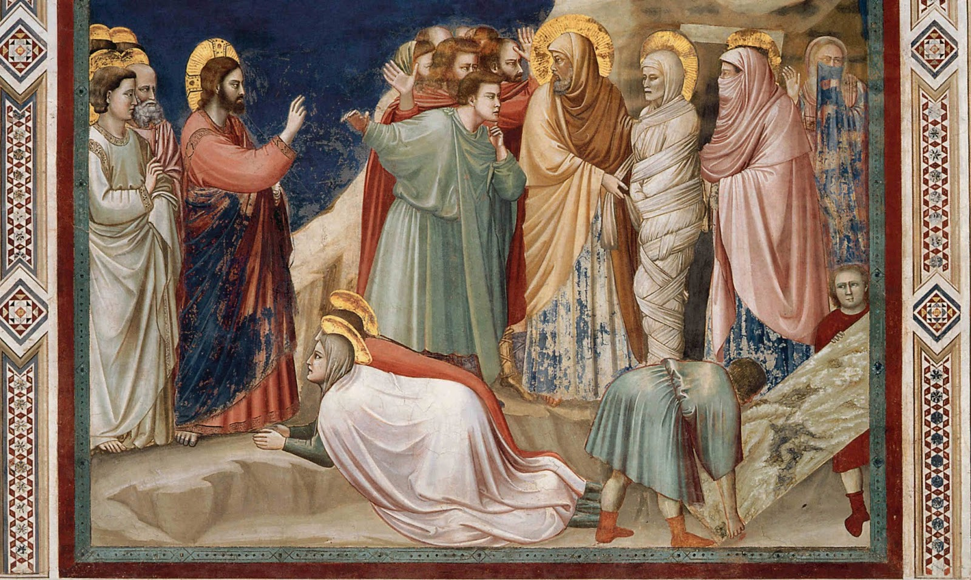
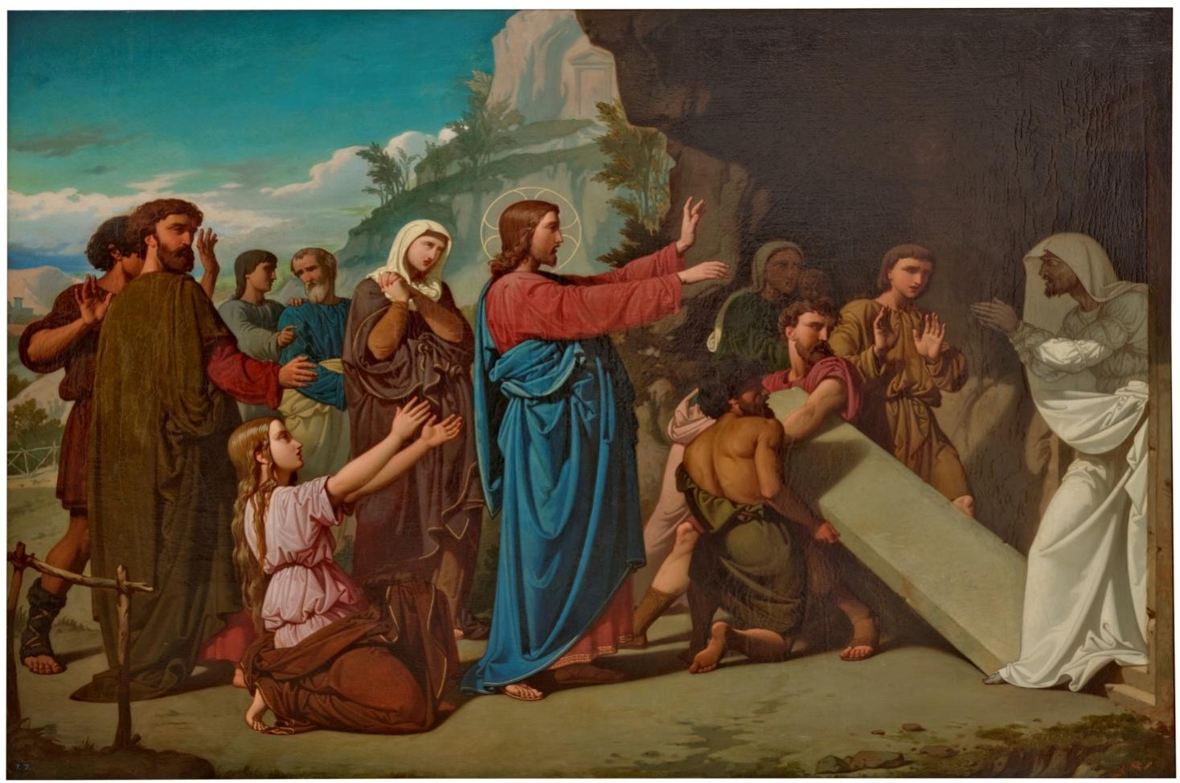
22
MARZO
2026

“YO SOY LA RESURRECCIÓN Y LA VIDA,

DICE EL SEÑOR”

Juan 9, 1-41

